Содержание маршрута
Цель: воспитание у детей чувства патриотизма, уважения к героям и истории родного края; формирование у детей хорошего отношения к природе.
Тип: семейный маршрут выходного дня.
Возраст ребёнка: 5-7 лет.
Вид маршрута: пеший, велосипедный.
Продолжительность: 1,5-2 часа.
Протяженность: 2-3 км.
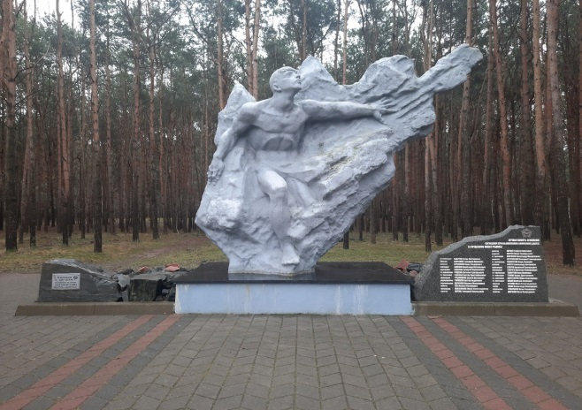
Перед посещением парка, просмотрите с ребёнком мультфильм о правилах безопасного поведения на дорогах и общественных местах.
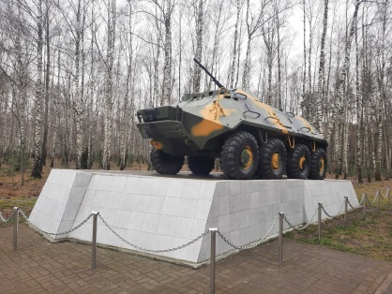
- У входа в парковую зону обратите внимание ребёнка на бронетранспортер БТР-60. Это реальная боевая техника, которая в своё время была задействована в Афганистане.

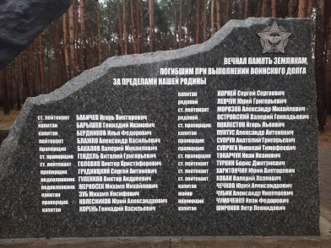

Затем рассмотрите с ребёнком мемориал, который был возведён в память о бойцах-афганцах в Бресте и расскажите ребенку о нём.
- Центральным элементом объёмной композиции серо-стального цвета стала мужская фигура, застывшая в последней попытке раздвинуть горные уступы. Памятник посвящен памяти солдат-интернационалистов, погибших во время военных действий в Афганистане. Среди них были и уроженцы города Бреста.
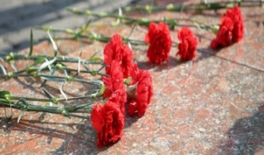
- Ежегодно 15 февраля исполняется очередная годовщина со дня вывода Советских войск из Афганистана. Именно в этот день закончилась война, которая длилась 9 лет и 51 день.
Никто не забыт, ничто не забыто!

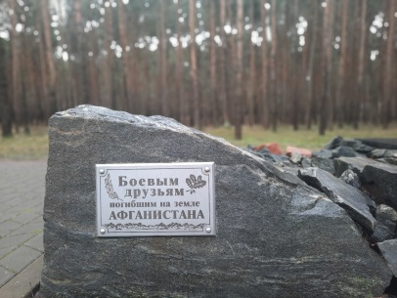
-Поинтересуйтесь у ребёнка: «Что и где ты слышал о войне? Как ты думаешь, мы должны помнить о тех, кто не пришел с войны? Как люди сохранили память о войне?
- Спросите у ребенка «Что такое памятники? Для чего их, возводят?

Знаешь ли ты, что такое минута молчания? Как, нужно себя вести в это время?»

- После обзорной прогулки можно посидеть на лавочках в тени раскидистых деревьев, утолить жажду, отдохнуть.
- Можно поиграть с ребёнком в различные игры, например «С какого дерева листок?», «Когда это бывает?»;
- А дома, после прогулки предложите своему ребёнку создать свою скульптуру или сделать аппликацию. И поинтересуйтесь у ребёнка, что ему понравилось, хотел бы он посетить ещё какое-нибудь памятное место.

